関東学院大学 情報学系 2021年度 卒業論文概要集

ProVerifを用いたBluetoothの安全性解析：Passkey Entryモードの検証に向けて
塚田研究室 218K6023 河合 悠斗

１ はじめに
暗号プロトコルの自動検証ツールとしてProVer-
if[1]がある。一方、Bluetoothは情報端末間または情報端末とキーボードなど周辺機器を接続する際に用いられる無線通信方式である。Bluetoothにおいて通信可能な状態に端末間で相互認証し、関連付けを行う手順をセキュアシンプルペアリング（SSP）と呼ぶ。2007年にSSPを利用したBluetooth2.1+EDR[2]が登場した。しかしながら、ChangらによってProVerifを用いた安全検証でSSPのモードの1つであるNumeric Comparisonモード[3]、井上らによってPasskey Entryモード[4]に対する攻撃法を確認している。また、Numeric Comparisonモードの問題に対してはYehら[5]が、Passkey Entryモードの問題に対してはSunら[6]やSaiら[7]が改良案を提案している。だが、横山らによってProVerifを用いた安全検証で YehらのNumeric Comparisonモードの攻撃法を確認し、攻撃法に対する対策をしている[8]。それに対し、改良されたPasskey Entryモードについては安全検証が行われていない。
本研究ではYehらのNumeric ComparisonモードについてProVerifを用いて再現実験を行う。さらに改良されたPasskey Entryモードに向けて形式化する上での難しさや予想される攻撃法について考察する。
２ ProVerif
ProVerifはBlanchetらが開発した形式モデルで自動検証ツールであり、暗号プロトコルで要求される秘匿性や認証性などの安全性を検証可能である。ProVerifはさまざまな暗号プロトコルの検証に用いられ、多くの暗号プロトコルに対して脆弱性を発見することに成功している。
３ Bluetooth
３―１ Bluetoothの概要
Bluetoothは情報端末間または情報端末とキーボードなど周辺機器を接続する際に用いられる無線通信方式である。Bluetoothにおいて通信可能な状態に端末間で相互認証し、関連付けを行う手順をSSPと呼ぶ。SSPにはNumeric Comparison, Just Works, Out Of Band, Passkey Entryという４種類のモードがある。Numeric Comparisonモードではペアリングする機器両方の画面に６桁の数字が表示され、人間の目で両方の機器の値が同じかどうか確認し、同じであればyesを送信して認証が完了する。それに対してPasskey Entryモードではマスター側で表示された６桁の数字(パスキー)をデバイス側に入力して認証を行います。
SSPは5つのフェーズがある。フェーズ1では楕円曲線Diffe Hellman(ECDH)鍵共有により公開鍵を交換し、共有鍵(DHkey)を生成する(図1)。フェーズ2ではフェーズ3,4で用いられる値を共有する(図2,図3)。フェーズ3では共有した全ての値が端末間で正しく共有できていることを検証する(図4)。フェーズ4でリンクキーを生成し、フェーズ5で認証・暗号化を行う(図5)。
フェーズ2には前述の４つのモードが規定されており、端末が持つユーザインターフェースI/Oによってモードが選択される。

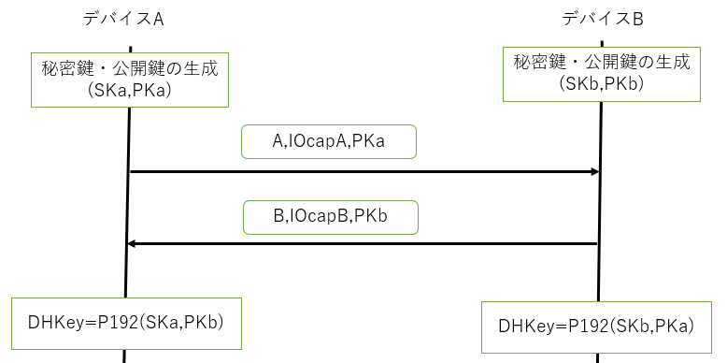
図1.公開鍵交換(フェーズ1)
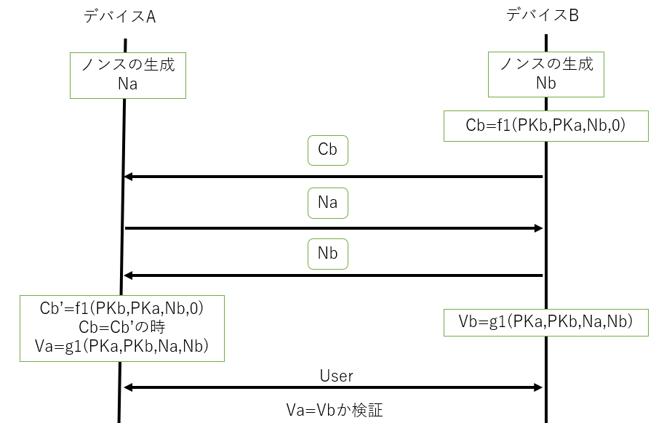
図2.Numeric Comparisonモード(フェーズ2)

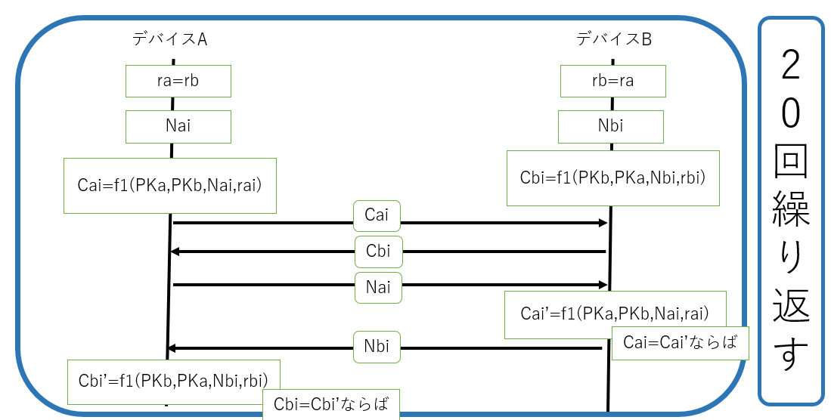
図3.Passkey Entryモード(フェーズ2)
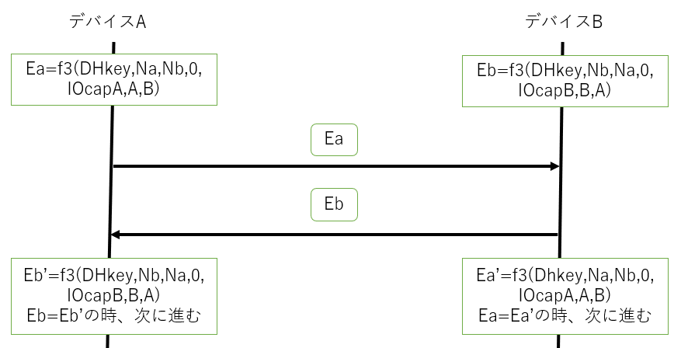
図4.フェーズ3
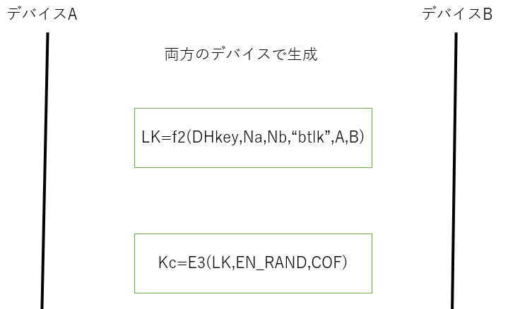
図5.フェーズ4,5
３―２ YehらのNumeric Comparisonモード
本節ではYehらのNumeric Comparisonモードについて説明する。2つのデバイスそれぞれの画面に表示された値が同じかどうか確認し、同じならばYes、違えばNoのボタンを押す実験がノキア研究所によって行われ、5人に1人、数字が違っているにもかかわらずYesを押したという結果がある[9]。そのため、人間の目による確認は人為的ミスが起こる可能性の対策に加え、中間者攻撃に耐性を持つように改良された。YehらのNumeric Comparisonモードはフェーズ1の公開鍵交換プロトコルとフェーズ2、フェーズ3の認証プロトコルを組み合わせて改良している。
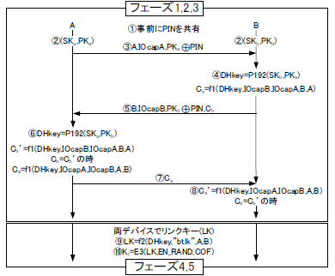
図6.YehらのNumeric Comparisonモード
図6にしたがってYehらのNumeric Comparisonモードを説明する。デバイスA、BともにPINの値を入力する。次に、デバイスAはBluetooth Device値A、デバイスAのI/O情報I/OcapA、PKa⊕PINをデバイスBに送信する。デバイスBは受け取った値PKa⊕PINに対してPINを排他的論理和し、デバイスAの公開鍵PKaを得る。自身の秘密鍵SKbとPKaを鍵生成関数P192に入力し、DHkey=P192(SKb,PKa)の生成を行う。デバイスBはDHkey、デバイスA、BのI/O情報IOcapA、IOcapBとBluetooth Device値A、Bよりハッシュ値Cb=f1(DHkey,IOcapB,IOcapA,B,A)を計算し、Cb、B、IOcapB、PKb⊕PINをデバイスAに送信する。デバイスAは受け取った値PKb⊕PINに対して排他的論理和し、デバイスBの公開鍵PKbを得る。自身の秘密鍵SKaとPKbを鍵生成関数P192に入力し、DHkey=P192(Ska,PKb)の生成を行う。デバイスAはDHkey、デバイスA、BのI/O情報IOcapA、IOcapBとBluetooth Device値A、Bよりハッシュ値
Cb’=f1(DHkey,IOcapB,IOcapA,B,A)を計算する。デバイスAはCb=Cb’を検証する。Cb≠Cb’ならデバイスAはペアリングを中断し、Cb=Cb’ならばデバイスAはデバイスBにCa=f1(DHkey,IOcapA,IOcapB,A,
B)を送信する。デバイスBはハッシュ値Ca’=f1
(DHkey,IOcapA,IOcapB,A,B)を計算する。Ca=Ca’を検証する。Ca≠Ca’ならばデバイスAはペアリングを中断し、Ca=Ca’ならばフェーズ4に進む。フェーズ4でリンクキーLK=f2(DHkey,“btlk”,A,B)を計算する。ここで、btlkはプロトコル固有の定数である。フェーズ5では、このLKを用いて共有鍵Kc=E3(LK,
EN_RAND,COF)を得る。ここで、EN_RAND、COFはプロトコル固有の定数である。
４ 形式化
４―１ ECDL及びECDHの形式化
鍵生成関数p192を形式化する際にECDL及びECDHの議論が必要である。そのため、ProVerif上でどのように形式化しているかを解説する。
・楕円曲線上の離散対数問題(ECDL)：既知の (P,aP)に対して、aを求めること
・楕円曲線上の計算DH問題(ECDH)：既知の(P,aP,bP)に対して、abPを求めること
Blanchetらは、Diffie-Hellman鍵共有をどのように表現するかを示し、DL及びCDHを形式化している[1]。同様の考えでECDL及びECDHについて以下のように定義する。なお、funには定義したい関数の関数名、その関数の定義域及び値域を記述し、equationにはfunで定義した関数がどのような関係を有しているかを記述する。
- fun P192(scalar,G1):G1.
- equation forall a:scalar, b:scalar
P192(a,P192(b,P))=P192(b,P192(a,P)).
2行目のequationはa(bP)=b(aP)を意味している。すなわち、P、aP及びbPを知っていてもa,bのいずれかを知っていないとabPは計算できないことを意味している。これはECDHを形式化していることに他ならない。さらに、1行目のfunの記述そのものがP192(a,P)＝aPを意味していることがわかる。すなわち、P及びaPを知っていてもaを知らないとaPは計算できないことを意味している。
４－２ 排他的論理和の形式化
YehらのNumeric Comparisonモードで形式化する際に、排他的論理和（XOR）の議論が必要となる。そのため、ProVerif上でどのように排他的論理和を形式化しているのかを解説する。
- fun xor(G1,G1):G1.
- equation forall x:G1,y:G1;
xor(xor(x,y),y)=x.
- equation forall x:G1;
xor(x,xor(x,x))=x.
- equation forall x:G1;
xor(xor(x,x),x)=x.
- equation forall x:G1,y:G1;
xor(y,xor(x,x))=y.
2行目のequationは((x⊕y)⊕y)=xを意味している。3、4行目で排他的論理和は可換であることを表している。ただし、ProVerif上では、xor(x,y)=xor(y,x)のような可換則は扱うことができない。
５ 検証結果
YehらのNumeric ComparisonモードをProVerifにより形式化し、先行研究[7]と同じ検証を行った結果、秘匿性、認証性について以下の結果となった。共通鍵Kcが秘匿性を満たしているか検証した。認証性については(1)参加者が誰であるか(以降、Weak Authentication)、(2)参加者が誰であるかと鍵を誰が生成したか(以降、Strong Authentication)を検証した。
表1.秘匿性の検証結果
Property | Result
Secret A | True
Secret B | True

表2.認証性の検証結果
Property |  |  | Result
Strong  Authentication | Injective | A-to-B | False
Strong  Authentication | Injective | B-to-A | False
Strong  Authentication | Non-injective | A-to-B | True
Strong  Authentication | Non-injective | B-to-A | False
Weak  Authentication | Injective | A-to-B | False
Weak  Authentication | Injective | B-to-A | False
Weak  Authentication | Non-injective | A-to-B | True
Weak  Authentication | Non-injective | B-to-A | False
表1より、共有鍵Kcが秘匿性を満たしていることを確認した。表2より認証性は、AtoB(デバイスAによるデバイスBの認証)の場合、Non-injectiveが成立している。ただし、Injectiveは成立していないため、再生攻撃を受ける。BtoA(デバイスBによるデバイスAの認証)の場合はNon-injectiveもInje-
ctiveも成立していないため、なりすましが可能である。先行研究[7]と比較したところ、同じ結果を得られた。
６ まとめ
YehらのNumeric ComparisonモードをProVerifで形式化し、検証を行った結果、先行研究[7]と同じ結果を得られた。
Passkey Entryモードを形式化する上で考えられる難しさを説明する。フェーズ1、3、4、5は同じであるから変化するところはフェーズ2だけである。Numeric Comparisonモードと違う点として入力した10進数の６桁の値、20bitを1bitずつ計算に用いて、図3の流れを20回繰り返す。この点がProVerifで形式化する上で、難しいと考えられる。また、先行研究[4]よりPasskey Entryモードにはなりすましの攻撃法が確認されている。よってなりすましの改良は行われていると考えられるが、YehらのNumeric Comparisonモードのように一部だけ改善されていてまだなりすましが可能であり、それに加え、再生攻撃も可能であるのではないかと予想される。
参考文献
[1] Bruno Blanchet：“ProVerif”,
https://prosecco.gforge.inria.fr/personal/bblanche/proverif/
[2] Bluetooth SIG,Bletooth2.1+EDR Core
Specification,BluetoothSIG,2007
[3] R.Chang and V.shimatikov: Formal Analysis of Authentication in Bluetooth Device Paring, Proc. Joint Workshop on Foundations of Computer Security and Automated Reasoning for Security Protocol Analysis (FCS-ARSPA 2007),pp.45-61(2007)
[4] 井上 博之, 荒井 研一, 金子 敏信： “ProVerifによるBluetoothのセキュアシンプルペアリングに対する形式的な安全検証”,日本応用数理学会2013年春の研究部会連合発表会「数理的技法による情報セキュリティ」(FAIS)セッション, 2013
[5] T.C.Yeh, J.R.Peng, S.S.Wang, and J.P.Hsu：
“Securing Bluetooth Communications”,
international Journal of Network Security,
Vol.14, No.4, PP.229-235, July 2012
[6] Da-Zhi Sun, Yi Mu, Willy Susilo：“Man-in-the-
middle attacks on Secure Simple Pairing in
Bluetooth standard V5.0 and its countermeasure”, Pers Ubiquit Comput(2018)
[7] Sai Swaroop Madugula and Ruizhong Wei：“An
Enhanced Passkey Entry Protocol for Secure
Simple Pairing in Bluetooth”, Lakehead
University Department of Computer Science 2021
[8] 横山 雄太, 岩本 智裕, 荒井 研一, 金子 敏信：
“ProVerifを用いたBluetoothのセキュアシンプルペアリングの形式的検証”, Computer Security Symposium 20, 21-23 October 20
[9] E.Uzum, K.Karvonen, and N,Asokan：“Usability Analysis of Secure Pairing Methods”, Nokia Research Center Technical Reports 2007
http://research.nokia.com/tr/NRC-TR-2007-002.pdf

